Муниципальное бюджетное общеобразовательное учреждение

«Основная общеобразовательная школа с.Лубяное – Первое Чернянского района Белгородской области»

**Дидактические игры**

**на уроках математики в 5- 6 классах**

**( обобщение опыта)**

Выполнила:

Мирошниченко Светлана Павловна

учитель математики

2019г

Содержание

Введение...........................................................................................................3

1. Основная часть

1.1. Роль и место дидактических игр в процессе обучения математике....3

1.2. Основные структурные компоненты дидактической игры..................5

1.3.Методические вопросы при организации дидактических игр............10

1.4. Десять положений при организации дидактической игры.................12

1.5. Деловые игры на уроках математики....................................................14

1.6. Ролевые игры на уроках математики....................................................17

2. Из опыта работы………………………………………………………….18

Заключение.....................................................................................................22

Приложение…………………………………………....................................24

Используемая литература..............................................................................65

**Введение**

Увеличение умст­венной нагрузки на уроках математики заставляет задуматься над тем, как поддержать у учащихся интерес к изучаемому материалу, их активность на протяжении всего урока. Возникновение интереса к математике у зна­чительного числа учащихся зависит от методики её преподавания и от то­го, насколько умело будет построена учебная работа. Необходимо забо­титься о том, чтобы на уроках каждый ученик работал активно и увлечён­но, и использовать это как отправную точку для возникновения и развития любознательности, глубокого познавательного интереса. Это особенно важно в подростковом возрасте, когда ещё формируются, а иногда и только определяются постоянные интересы и склонности к тому или иному предмету. Именно в этот период нужно стремиться раскрыть притягательные стороны математики.

Немаловажная роль здесь отводится дидактическим играм на уроках математики - современному и признанному методу обучения и воспитания, обладающему образовательной, развивающей и воспитывающей функциями, которые действуют в органическом единстве.

Целью моей работы является обобщение опыта организации дидактических игр и игровых ситуаций на уроках математики, показать целесообразность их применения в определённых условиях.

**1.1.Роль и место дидактических игр в процессе обучения математике**

Дидактические игры можно широко использовать как средство обу­чения, воспитания и развития. Основное обучающее воздействие принад­лежит дидактическому материалу, игровым действиям, которые как бы ав­томатически ведут учебный процесс, направляя активность детей в опре­деленное русло.

Возьмем, к примеру, известную игру «Морской бой». Даже в этой элементарной игре развиваются внимание, наблюдательность, сообрази­тельность, В процессе игры дети лучше и быстрее усваивают понятие декартовых координат, убеждаются, что положение точки на плоскости оп­ределяется с помощью двух ее координат (а не одной или тремя). Они при­ходят к выводу, что если бы «корабль поплыл», то его движение можно было бы описать изменениями значений координат. Учащиеся VII класса убеждаются в том, что «система отсчета» для всех игроков должна быть одинаковой, так как без этого они просто не смогут играть. Наконец, игра учит быть выдержанным в самые трудные минуты «гибели эскадры», сра­жаться до конца, до последнего «снаряда» под обстрелом «неприятельских линкоров».

Дидактическую игру следует отличать от игры вообще и игровой формы занятий, хотя это далеко условно.

Игровая форма занятий создается на уроках при помощи игровых приёмов и ситуаций, которые выступают как средство побуждения, стиму­лирования учащихся к математической деятельности.

Реализация игровых приёмов и ситуаций при урочной форме занятий происходит по следующим основным направлениям:

дидактическая цель ставится перед учащимися в форме игровой задачи;

учебная деятельность учащихся подчиняется правилам игры;

учебный материал используется в качестве средства игры;

в учебную деятельность вводится элемент сорев­нования, который переводит дидактическую задачу в игровую, успешность выполнения дидактического задания связывается с игровым результатом.

Наблюдения показывают, что игровые приёмы, использующие про­граммный материал, и особенности игр школьников средних классов вы­зывают у них активизацию умственной деятельности, способствуют воз­никновению внутренних мотивов учения.

Участвуя в игре, школьники приобретают новые знания. Игровая деятельность способствует созданию познавательного мотива, активизации мыслительной деятельности учащихся, усиливает их внимание к содержа­нию изучаемого материала, повышает работоспособность, а также чувство ответственности за успехи в обучении всего коллектива и за свои лично. Вместе с тем процесс игры, ее результаты заставляют задуматься некото­рых учащихся о пробелах в знаниях и путях их ликвидации.

Во время дидактической игры важным моментом является дисцип­лина. По мнению многих учителей, урок математики считается идеальным с точки зрения дисциплины, если школьники сосредоточены, вниматель­ны, в меру активны, занимаются только индивидуальной самостоятельной работой. Они могут высказывать свое мнение или вносить предложения только при поднятии руки и при разрешении учителя.

Учитель, как правило, пресекает попытки ребят с ходу исправить за­меченные ошибки, общаться между собой, оказывать друг другу посиль­ную помощь. Это и понятно: хаотичное общение, подсказки, списывание приносят огромный вред.

Если же общение учеников сделать целенаправленным, таким, чтобы они почувствовали пользу от такого общения в процессе познавательной деятельности, то можно получить положительные результаты, как в обуче­нии, так и **в** формировании личности, поскольку в этом случае по-настоящему реализуется принцип воспитания в коллективе.

Взаимопомощь и взаимоконтроль одновременно и упрощают, и ус­ложняют работу учителя. Упрощают потому, что учитель получает воз­можность в ряде случаев перенести некоторые свои функция на школьни­ков. Например, он может поручить ученику, проконсультировать отстающих товарищей. Не секрет, что иногда отстающий школьник чувствует се­бя с товарищем более расковано и занимается более успешно, чем с учите­лем.

Что же касается усложнения работы учителя, то оно связано с необ­ходимостью во время дидактической игры, удачного подбора групп (ко­манд) и их руководителей, организации эффективного общения на уроке.

**1.2. Основные структурные компоненты дидактической игры**

Дидактическая игра имеет свою устойчивую структуру, которая отличает ее от всякой другой деятельности.

Основными структурными компонентами дидактической игры явля­ются: игровой замысел, правила, игровые действия, познавательное содер­жание или дидактические задачи, оборудование, результат игры.

В отличие от игр вообще дидактическая игра обладает существен­ным признаком - наличием четко поставленной цели обучения и соответ­ствующего ей педагогического результата, которые могут быть обоснова­ны, выделены в явном виде и характеризуется учебно-познавательной на­правленностью.

Остановимся более подробно на структурных компонентах дидакти­ческой игры.

*Игровой замысел -* первый структурный компонент игры - выражен, как правило, в названии игры. Он заложен в той дидактической задаче, ко­торую надо решить в учебном процессе. Игровой замысел часто выступает в виде вопроса, как бы проектирующего ход игры, или в виде загадки, В любом случае он придает игре познавательный характер, предъявляет к участникам игры определенные требования в отношении знаний. Игровой замысел состоит в том, чтобы на основе созданной проблемной ситуации и соревнования команд активизировать мышление учащихся, превратить весь процесс обучения в процесс активной поисковой деятельности и са­мостоятельных открытий. Этапы игры совпадают с этапами урока. Это в большинстве случаев актуализация опорных знаний, изучение нового ма­териала, закрепление изученного на уроке, проверка знаний учащихся по теме урока.

Каждая дидактическая игра имеет *правила,* которые определяют по­рядок действий и поведение учащихся в процессе игры, способствуют созданию на уроке рабочей обстановки. Поэтому правила дидактических игр должны разрабатываться с учётом цели урока и индивидуальных возмож­ностей учащихся. Этим создаются условия для проявления самостоятель­ности, настойчивости, мыслительной активности, для возможности появ­ления у каждого ученика чувства удовлетворенности, успеха.

Кроме того, правила игры воспитывают умение управлять своим по­ведением, подчиняться требованиям коллектива.

При проведении урока должны соблюдаться следующие правила иг­ры:

1) За правильный ответ команде начисляются очки; ошибка, допу­щенная в ответе, неправильный ответ, нарушение дисциплины приводят к штрафным очкам, т.е. к снятию определенного коли­чества очков со счета команды.

2) Каждый член команды может вновь отвечать только после того, как ответят все члены команды. Это исключает случаи, когда не­которые ученики за урок ни разу не опрашиваются.

3) Вопросы и задания даёт учитель. Счёт соревнования записывается на доске.

4) После постановки общего задания разрешаются консультации

внутри команд.

5) Все необходимые записи по указанию учителя заносятся в тет­радь.

6) На определенном этапе работы сначала одна команда является «первопроходцем». Деятельность второй команды состоит в том, чтобы следить за правильностью ответов, выполнять по указанию учителя записи в тетрадях, а после завершения изучения некото­рой части материала ответить на вопросы, предложенные учите­лем, и выполнить задания, аналогичные рассмотренным. Затем роли команд меняются.

За правильные аргументированные дополнения ответов учащихся из другой команды каждый может получить дополнительно 2 очка.

Существенной стороной дидактической игры являются *игровые действия,* которые регламентируются правилами игры, способствуют позна­вательной активности учащихся, дают им возможность проявить свои спо­собности, применить имеющиеся знания, умения и навыки для достижения целей игры. Очень часто игровые действия предваряются устным решени­ем задачи.

Учитель, как руководитель игры, направляет ее в нужное дидактиче­ское русло, при необходимости активизирует ее ход разнообразными приемами, поддерживает интерес к игре, подбадривает отстающих. Игро­вые действия состоят в том, чтобы быстро и без ошибок отвечать на во­просы учителя. Выполнять нужные записи и построения в тетрадях, сле­дить за правильностью ответов товарищей из своей и другой коман­ды, решать примеры и задачи у доски. Во время объявленной консультации консультировать соседей по парте или при необходимости самому брать консультацию, не нарушать дисциплину, быть внимательным и активным.

Основой дидактической игры, которая пронизывает собой ее струк­турные элементы, является *познавательное содержание.* Познавательное содержание заключается в усвоении тех знаний и умений, которые приме­няются при решении учебной проблемы, поставленной игрой.

*Оборудование* дидактической игры в значительной мере включает в себя оборудование урока. Это наличие технических средств обучения, кодопозитивов, диапозитивов и диафильмов. Сюда также относятся различ­ные средства наглядности: таблицы, модели, а также дидактические разда­точные материалы, флажки, которыми награждаются команды - победите­ли.

Дидактическая игра имеет определенный *результат,* который явля­ется финалом игры, придает игре законченность. Он выступает, прежде всего, в форме решения поставленной учебной задачи и дает школьникам моральное и умственное удовлетворение. Для учителя результат игры все­гда является показателем уровня достижений учащихся или в усвоении знаний, или в их применении.

Все структурные элементы дидактической игры взаимосвязаны меж­ду собой, отсутствие основных из них разрушает игру. Без игрового за­мысла и игровых действий, без организующих игру правил, дидактическая игра или невозможна, или теряет свою специфическую форму, превраща­ется в выполнение указаний, упражнений. Поэтому при подготовке к уро­ку, содержащему дидактическую игру, необходимо составить краткую ха­рактеристику хода игры (сценарий), указать временные рамки игры, учесть уровень знаний и возрастные особенности учащихся, реализовать межпредметные связи.

Сочетание всех элементов игры и их взаимодействие повышают ор­ганизованность игры, ее эффективность, приводят к желаемому результа­ту.

Ценность дидактических игр заключается в том, что в процессе игры дети в значительной мере самостоятельно приобретают новые знания, ак­тивно помогают друг другу в этом.

При использовании дидактических игр очень важно следить за сохранением интереса школьников к игре. При отсутствии интереса или уга­сания его ни в коем случае не следует принудительно навязывать игру детям, так как игра по обязанности теряет свое дидактическое, развивающее значение; в этом случае из игровой деятельности выпадает самое ценное - её эмоциональное начало. При потере интереса к игре учителю следует своевременно принять действия, ведущие к изменению обстановки. Этому могут служить эмоциональная речь, приветливое отношение, поддержка отстающих. При наличии интереса дети занимаются с большой охотой, что благотворно влияет и на усвоение ими знаний.

Очень важно проводить игру выразительно. Если учитель разговари­вает с детьми сухо, равнодушно, монотонно, то дети относятся к занятиям безразлично, начинают отвлекаться. В таких случаях бывает трудно под­держивать их интерес, сохранять желание слушать, смотреть, участвовать в игре. Нередко это и совсем не удается, и тогда дети не получают от игры никакой пользы, она вызывает у них только утомление. Возникает отрица­тельное отношение к занятиям.

Учитель должен сам в определенной степени включаться в игру, иначе руководство и влияние его будут недостаточно естественными. Уме­ние включаться в игру - тоже один из показателей педагогического мас­терства. Интересная игра, доставившая детям удовлетворение, оказывает положительное влияние и на проведение последующих игр. При проведе­нии дидактических игр забавность и обучении надо сочетать так, чтобы они не мешали, а, наоборот, помогали друг другу. Средства и способы, по­вышающие эмоциональное отношение детей к игре, следует рассматривать не как самоцель, а как путь, ведущий к выполнению дидактических задач.

Математическая сторона содержания игры всегда должна отчетливо выдвигаться на первый план. Только тогда игра будет выполнять свою роль в математическом развитии детей и воспитании интереса их к мате­матике.

Дидактические игры в V-VII классах часто бывают связаны с опре­деленными сюжетами. Сюжеты эти весьма просты, рассчитаны на детское воображение. Иногда сюжеты подсказываются названием игры: «Борьба за цифру», «Таблицу знаю» и др. В ряде игр сюжет связан с путешествиями: «Полет в космос» и др. Сюжеты героического поиска, романтики путеше­ствий в этих играх питают воображение младших школьников.

Во многих играх взят принцип соревнования между группами ребят. Соревнования усиливают эмоциональный характер игр. При этом следует иметь в виду, что лучше, когда соревнование проводится не на личное пер­венство. А на первенство команды учащихся, сидящих в одном ряду парт, чтобы дети не только сами стремились хорошо выпол­нить задание, но и побуждали к этому своих товарищей, помогали им. Мотив соревнования может быть выражен по-разному, в частности в названии игр: «Кто скорее, кто вернее», «Хоккей», «Телефон» и др.

**1.3. Методические вопросы при организации дидактических игр**

При организации дидактических игр с математическим содержанием необходимо продумывать следующие вопросы методики:

1) Цель игры. Какие умения и навыки в области математики школь­ники освоят в процессе игры? Какому моменту игры надо уделить особое внимание? Какие другие воспитательные цели преследу­ются при проведении игры?

2) Количество играющих. Каждая игра требует определенного ми­нимального или максимального количества играющих. Это при­ходится учитывать при организации игр.

3) Какие дидактические материалы и пособия понадобятся для иг­ры?

4) Как с наименьшей затратой времени познакомить ребят с прави­лами игры?

5) На какое время должна быть рассчитана игра? Будет ли она зани­мательной, захватывающей? Пожелают ли ученики вернуться к ней еще раз?

6) Как обеспечить участие всех школьников в игре?

7) Как организовать наблюдение за детьми, чтобы выяснить, все ли включились в работу?

8) Какие изменения можно внести в игру, чтобы повысить интерес и активность детей?

9) Какие выводы следует сообщить учащимся в заключение, после игры (лучшие моменты игры, недочеты в игре, результат усвое­ния математических знаний, оценки отдельным участникам игры, замечания по нарушению дисциплины и др.)?

Целесообразность использования дидактических игр на различных этапах урока различна. Так, например, при усвоении новых знаний воз­можности дидактических игр значительно уступают более традиционным формам обучения. Поэтому игровые формы занятий чаще применяют при проверке результатов обучения, выработке навыков, формировании уме­ний. В процессе игры, как уже говорилось, у учащихся вырабатывается це­леустремлённость, организованность, положительное отношение к учебе.

Определение места дидактической игры в структуре урока и сочета­ние элементов игры и учения во многом зависят от правильного понима­ния учителем функций дидактических игр и их классификации. В первую очередь коллективные игры в классе следует разделять по дидактическим задачам урока. Это, прежде всего, игры обучающие, контролирующие, обобщающие.

Обучающей будет игра, если учащиеся, участвуя в ней, приобретают новые знания, умения и навыки или вынуждены приобрести их в процессе подготовки к игре. Причем результат усвоения знаний будет тем лучше, чем чётче будет выражен мотив познавательной деятельности не только в игре, но и в самом содержании математического материала.

Контролирующей будет игра, дидактическая цель которой состоит в повторении, закреплении, проверке ранее полученных знаний. Для участия в ней каждому ученику необходима определенная математическая подго­товка.

Обобщающие игры требуют интеграции знаний. Они способствуют установлению межпредметных связей, направлены на приобретение уме­ний действовать в различных учебных ситуациях.

**1.4. Десять положений при организации дидактической игры**

При организации дидактических игр необходимо придерживаться следующих положений:

1. Правила игры должны быть простыми, точно сформулированны­ми, а математическое содержание предлагаемого материала - доступно пониманию школьников. В противном случае игра не вызовет интереса и будет проводиться формально.

2. Игра должна давать достаточно пищи для мыслительной дея­тельности, в противном случае она не будет содействовать вы­полнению педагогических целей, не будет развивать математиче­скую зоркость и внимание.

3. Дидактический материал, используемый во время игры, должен быть удобен в использовании, иначе игра не даст должного эф­фекта.

4. При проведении игры, связанной с соревнованиями команд, дол­жен быть обеспечен контроль за её результатами со стороны все­го коллектива учеников или выбранных лиц. Учёт результатов соревнования должен быть открытым, ясным и справедливым. Ошибки в учёте, неясности в самой организации учёта приводят к недовольству участников игры. Особенно это бывает заметно, когда игра проводится с учениками VI - VIII классов. Они уже хорошо разбираются, где организаторы игр объективны, а где нет, и остро реагируют на несправедливость.

5. Каждый ученик должен быть активным участником игры. Дли­тельное ожидание своей очереди для включения в игру снижает интерес детей к этой игре.

6. Если на уроке проводится несколько игр, то лёгкие, и более трудные по математическому содержанию должны чередоваться.

7. Если на нескольких уроках проводятся игры, связанные со сход­ными мыслительными действиями, то по содержанию математи­ческого материала они должны удовлетворять принципу: от про­стого к сложному, от конкретного к абстрактному. Это положе­ние необходимо последовательно и строго соблюдать при прове­дении логических игр.

8. Игровой характер при проведении уроков по математике должен иметь определенную меру. Превышение этой меры может при­вести к тому, что дети во всем будут видеть только игру.

9. В процессе игры учащиеся должны математически грамотно про­водить свои рассуждения, речь их должна быть правильной, чёт­кой, краткой.

10. Игру нужно закончить на данном уроке, получить результат. Только в этом случае она сыграет положительную роль.

Многие дидактические игры, как будто, не вносят ничего нового в знания школьников, но они приносят большую пользу тем, что учат уча­щихся применять знания в новых условиях или ставят умственную задачу, решение которой требует проявления разнообразных форм умственной деятельности. Дидактическая игра является средством умственного разви­тия, так как в процессе игры активизируются разнообразные умственные процессы. Чтобы понять замысел, усвоить игровые действия и правила, нужно активно выслушать и осмыслить объяснение учителя. Решения за­дач, поставленных играми, требуют сосредоточенного внимания, актив­ной мыслительной деятельности, выполнения сравнения и обобщения.

В свою очередь, дидактические игры, в зависимости от содержания материала, способа организации, уровня подготовки школьников, цели урока, могут приобретать различный характер. Например, быть продуктив­ными, репродуктивными, творческими, конструктивными, практическими, воспитывающими.

Исходя из особенностей предмета математики, следует различать игры-состязания и игры-олимпиады. В первом случае победа обеспечива­ется в основном за счёт скорости выполнения вычислений, преобразова­ний, доказательства теорем, но без ущерба качеству выполнения задания. Во втором - победа обеспечивается главным образом за счет качества ре­шений задач повышенной трудности или доказательства сложных теорем. Первые полезны для выработки автоматизма действий, вторые - для вос­питания серьезного отношения детей к математике,

В конечном счёте, в игровых формах занятия реализуются идеи со­вместного сотрудничества, соревнования, самоуправления, воспитания че­рез коллектив, приобщения детей к научно-техническому творчеству, вос­питания ответственности каждого за учебу и дисциплину в классе, а глав­ная - обучение математике.

**1.5. Деловые игры на уроках математики**

Как известно, играют не только дети, играют и взрослые. Существу­ют так называемые деловые игры, в процессе которых на основе игрового замысла моделируется реальная обстановка, в которой выполняются кон­кретные действия, выбирается оптимальный вариант решения задачи и имитируется его реализация в практической жизни.

Общим является определение деловой игры, как модели взаи­модействия людей в процессе достижения некоторых целей - экономиче­ских, производственных, политических.

В любом случае деловая игра - это модель процесса принятия реше­ний в реальной ситуации с четко выраженной структурой.

Деловая игра позволяет создавать производственные ситуации, в хо­де которых играющему необходимо найти правильную линию поведения, оптимальное решение проблемы, соответственно реальным обстоятельст­вам производства, имитированным в игре.

В ходе игры каждому участнику необходимо максимально мобили­зовать все свои знания, опыт, воображение. Особенно ценно то, что здесь дело не сводится лишь к механическому использованию программного ма­териала. В процессе игры вырабатывается умение мыслить системно, про­дуктивно, пробуждается стремление к поиску новых идей, а это уже шаг к творчеству.

Деловые игры приобретают всё большую популярность в учебном процессе. Это обусловлено тем, что, несмотря на огромный объём информации и множество умений и навыков, которыми овладевают учащиеся, они совершенно не умеют применять их в реальной жизни. То же самое можно сказать и о специалистах, окончивших вузы, и зачастую не способных использовать свои профессиональные знания. Деловая игра позволяет преодолеть этот недостаток, выбирается оптимальный вариант решения задач и имитируется его реализация в практической жизни.

В школьном образовании "деловую игру" применяют в следующих целях:

1) Учащиеся смогли осознать значимость общего образования, необходимого не только будущим специалистам, но и, прежде всего, любой всесторонне развитой, социально активной личности, живущей полнокровной жизнью, не испытывающей дискомфорта в общении, деятельности.

2) Привить каждому ученику вкус к самостоятельной, активной, творческой деятельности.

3) Сформировать навыки и потребности в самоуправлении, самооценке, самосовершенствовании.

4) Создать реальные условия для индивидуального и дифференцируемого подхода в обучении, т. е. подготовить почву для наилучшего удовлетворения и развития интересов, способностей каждого школьника. ­

В рамках уроков чаще всего ограничиваются применением учебных деловых игр. Их отличительными свойствами являются:

1) моделирование приближённых к реальной жизни ситуаций;

2) поэтапное развитие игры, в результате чего выполнение предшествующего этапа влияет на ход следующего;

3) наличие конфликтных ситуаций;

4) обязательная совместная деятельность участников игры, выполняющих предусмотренные сценарием роли;

5) использование описания объекта игрового имитационного моделирования;

6) контроль игрового времени;

7) элементы состязательности;

8) правила, системы оценок хода и результатов игры.

Методика разработки деловых игр включает следующие этапы:

а) обоснование требований к проведению игры;

б) составление плана её разработки;

в) написание сценария, включая правила и рекомендации по организации игры;

г) подбор необходимой информации, средств обучения, создающих игровую обстановку;

д) уточнение целей проведения игры. Составление руководства для ведущего, инструкций для игроков. Дополнительный подбор и оформление дидактических материалов;

е) разработка способов оценки результатов игры в целом и её участников в отдельности.

Возможный вариант структуры деловой игры на уроке может быть таким:

1) знакомство с реальной ситуацией;

2) построение её имитационной модели;

3) постановка главной задачи командам, уточнение их роли в игре;

4) создание игровой проблемной ситуации;

5) вычленение необходимого для решения проблемы теоретического материала;

6) разрешение проблемы;

7) обсуждение и проверка полученных результатов;

8) коррекция;

9) реализация принятого решения;

10) анализ итогов работы;

11) оценка результатов работы.

В учебном процессе могут быть использованы:

* игры-ситуации;
* игры-сюжеты, моделирующие реальные объекты и соответствующую деятельность;
* игры-процессы, в которых моделируются отношения, способы деятельности и принятия решений.

Назначение деловой игры в школе - сделать учебный процесс одновременно и значимым и привлекательным.

**1.6. Ролевые игры**

Специфика ролевой игры, в отличие от деловой, характеризуется более ограниченным набором структурных компонентов, основу которых составляют целенаправленные действия учащихся в моделируемой жизненной ситуации в соответствии с сюжетом игры и распределёнными ролями.

Ролевые игры можно разделить по мере возрастания их сложности на три группы:

1) имитационные, направленные на имитацию определённого профессионального действия;

2) ситуационные, связанные с решением какой-либо узкой конкретной проблемы - игровой ситуации;

3) условные, посвящённые разрешению, например, учебных или производственных конфликтов и т.д.

Формы проведения ролевых игр могут быть самыми разными: воображаемые путешествия, дискуссии на основе распределения ролей, пресс-конференции, уроки суды и т. д.

Методика разработки и проведения ролевых игр предусматривает включение в полной мере или частично следующих этапов:

подготовительный,

игровой,

заключительный,

анализ результатов.

На подготовительном этапе решаются вопросы как организационные, так и связанные с предварительным изучением содержательного материала игры.

Организационные вопросы: распределение ролей; выбор жюри или экспертной группы; формирование игровых групп; ознакомление с обязанностями.

Предваряющие: знакомство с темой, проблемой; ознакомление с инструкциями, заданиями. Сбор материала; анализ материала; подготовка сообщения; изготовление наглядных пособий; консультации.

Игровой этап характеризуется включением в проблему и осознанием проблемной ситуации в группах и между группами.

Внутригрупповой аспект: индивидуальное понимание проблемы; дискуссия в группе, выявление позиций; принятие решения; подготовка сообщения.

Межгрупповой: заслушивание сообщений групп, оценка решения.

На заключительном этапе вырабатываются решения по проблеме, заслушивается сообщение экспертной группы, вырабатывается наиболее удачное решение.

При анализе результатов ролевой игры определяется степень активности участников, уровень знаний и умений, вырабатываются рекомендации по совершенствованию игры.

Проведение ролевой игры, как и всякой другой, построенной на использовании имитации, связано с преодолением трудностей, заложенных в её противоречивом характере. Противоречивость ролевой игры заключается в том, что в ней всегда должны иметь место и условность, и серьёзность. Кроме того, она проводится в соответствии с определёнными правилами, предусматривающими элементы импровизации. Если хотя бы один из этих факторов отсутствует, игра не достигает цели. Она превращается в скучную инсценировку в случае излишней регламентации и отсутствия импровизации или в фарс, когда играющие утрачивают серьёзность и их импровизации носят абсурдный характер.

**2.Из опыта работы**

Работая в школе более двадцати лет, я часто использую на уроках дидактические игры и игровые ситуации. У меня создана целая копилка этих игр, они разложены по темам, классам, и по предметам, и связаны с программным материалом. На каждого ученика или группу учеников приготовлен раздаточный материал. Поэтому использование той или иной игры, в определённое время уже не требует большой подготовительной работы.

Сделать учебную работу насколько возможно интересной для ребёнка и не превратить эту работу в забаву – это одна из важнейших задач.

Эта проблема волнует многих учителей и сегодня. Традиционно считается, что сделать занимательными уроки математики почти невозможно. Я использую множество разнообразных заданий занимательного характера. Такие задания помогают развить у учеников воображение, выдумку, фантазию в поисках смелых, неординарных решений задач. Вот некоторые задания, которые я предлагаю своим ученикам по темам:

«Положительные и отрицательные числа».

1) К доске выходят двое учеников. Первый называет и записывает любое число. Второй называет и записывает число, модуль которого больше, чем модуль первого числа. Первый называет и записывает число с ещё большим модулем и т. д. Учащиеся на местах проверяют правильность ответов. Игра прекращается по сигналу учителя.

2) Учитель указывает на одного ученика, тот называет любое отрицательное число. Учитель быстро указывает на второго ученика, тот должен назвать число меньше первого. Учитель указывает на третьего ученика, тот должен назвать число, которое заключено между первыми двумя (т.е. больше второго, но меньше первого). Повторить несколько раз.

3) Ученик, вызванный к доске, называет и показывает указкой по очереди то «красные», то «синие» числа, записанные в таблице.

При этом «красные» числа надо называть в порядке возрастания, а «синие» - в порядке убывания, т.е. ученик должен назвать числа в следующей последовательности: -5, 1, -3, -2, -1, -4, 0, -6, 2.

|  |  |  |
| --- | --- | --- |
| - 3 | - 4 | 2 |
| 0 | 1 | - 6 |
| - 2 | - 1 | - 5 |

*Несколько игр по теме:*

«Арифметические действия над положительными и отрицательными числами»

1) Даны числа: -1; -2; -3; -4; -5; -6; -7; -8; -9; -10.

Используя каждое число по одному разу, составьте три верных равенства. Например: - 4 + (-6) = - 10.

2) Замените звёздочки знаками «+» или « - « так, чтобы получились верные равенства: а) 7,2 * (-5,3) = 12,5; б) - 3,7 * (-6,4) = - 10,1; в) 3,6 * 8,1 = - 4,5; г) -4,9 * 1,7 = - 3,2; д.) - 6,1 * (-2,3) * 3,8 = 0; е) 3,9 * 7,4 * (-9,3) = - 12,8.

3) Замените звёздочки числами такими, чтобы получились верные равенства: а) - 9 – 12 = 9 - *; б) – 2 + * = * - 3; в) * - 7 = 13 - * ; г) * + * = - 8; д.) * - * = - 8.

4) Даны девять чисел: -9; -7; -4; -3; -2; -1; 0; 1; 2. Используя эти числа и все знаки действий, составьте как можно больше верных равенств. Например:

- 9 – (-7) = - 2; - 2 + (-1) = - 3. Одно и то же число можно использовать несколько раз.

При изучении математики много времени приходится тратить на отработку различных навыков (вычислительных – в 5-6-х классах; ). В этот период ребята теряют интерес к предмету. Чтобы поддержать этот интерес, я использую различные приёмы активизации учащихся на уроке. Одним из таких приёмов является дидактическая игра. Она позволяет сделать процесс обучения увлекательным. Создать высокую активность на уроке, помогает незаметно преодолевать трудности.

При изучении темы «Буквенные выражения» пятиклассникам нравится работать с многоразовыми индивидуальными карточками-заданиями. Все варианты заданий в карточках различны, и есть возможность менять листки для ответов. Это карточки-книжки, на титульном листе которых записаны задания.

В эту книжку вставляется лист для ответов.

Примеры заданий:

1) Найти число а, если после увеличения его на 5 получили 40.

2) Найти число а, если после уменьшения его на 5 получили 40.

3) Найти число а, если после уменьшения его в 5 раз получили 40.

4) Найти число а, если после увеличения его в 5 раз получили 40.

5) Найти число а, если оно больше 40 на 5.

6) Найти число а, если оно меньше 40 на 5.

7) Найти число а, если оно больше 40 в 5 раз.

Активизация познавательной деятельности учащихся и создание положительной мотивации обучения осуществляется мною на всех без исключения уроках математики. Для этого на уроках математики я учитываю интерес учащихся 5-6-х классов к сказкам, басням, к различным весёлым, интересным историям, а также их интерес к соревнованию

Кроме математических эстафет и игр с целью отработки умений и навыков иногда предлагаю учащимся эстафеты по заранее приготовленным схемам. Например, при изучении темы «Приведение дробей к наименьшему общему знаменателю» или темы «Сложение и вычитание дробей»

1/6 и 3/8 4/9 и 7/15 5/12 и 1/8

8/15 и 11/12 9/10 и 5/12 13/12 и 13/18

11/30 и 8/45 11/20 и 9/16 1/20 и 7/15

8/33 и 9/77 1/22 и 8/55 3/11 и 9/88

По схеме проводится следующая работа: если ученик справляется с заданием, он отправляется на место, за ним идёт следующий из его ряда, если он также успешно справляется, то следующий и т. д., но если ошибается, то предыдущий ученик обязан его ответ скорректировать и объяснить суть решения, пока тот не решит правильно. Выигрывает тот ряд, который справился с заданием быстрее.

Задания такого рода вызывают у учащихся острый интерес, дают возможность применить полученные знания, интуицию и «здравый смысл».

Для лучшего запоминания математических терминов ученикам предлагаю разгадать и составить ребусы, кроссворды.

Большинство школьных задач формальны и не вводят школьников в условия жизненных ситуаций, где нужно принимать решения, выполнять определённые действия. Поэтому условия некоторых задач приходится переформулировать так, чтобы получить проблемные задачи. Условие задачи стараешься изменить так, чтобы появилась возможность обратить на задачу внимание всех учащихся класса, вызвать интерес к ней и продолжить беседу о задаче после её решения

Ни для кого не секрет, что в каждом классе есть ученики, которые невнимательно читают условие задачи, это приводит к неверному решению. Поэтому для учеников 5-6-х классов провожу игру «Железная дорога». На станции «Смекалкино» проверяется умение команд внимательно читать и быстро улавливать условие задач.

В классах, где преобладают ученики с неустойчивым вниманием, пониженным интересом к предмету, для которых математика кажется скучной и сухой наукой, использование дидактических игр даёт наибольший эффект. Примеры смотри в приложении.

**ЗАКЛЮЧЕНИЕ**

В данной работе рассмотрен особый вид игр — дидактические, особая форма занятий — игровая. Можно сделать вывод, что дидактическая игра отличается от обыкновенной игры тем, что участие в ней обязательно для всех учащихся. Её правила, содержание, методика проведения разработаны так, что для некоторых учащихся, не испытывающих интереса к математике, дидактические игры могут послужить отправной точкой в возникновении этого интереса.

Основным в дидактической игре на уроках математики является обучение математике. Игровые ситуации лишь активизируют деятельность учащихся, делают восприятие более активным, эмоциональным, творческим.

Создание игровых ситуаций на уроках математики повышает интерес к математике, вносит разнообразие и эмоциональную окраску в учебную работу, снимает утомление, развивает внимание, сообразительность, чувство соревнования, взаимопомощь.

Систематическое использование дидактических игр на разных этапах изучения различного по характеру математического материала является эффективным средством активизации учебной деятельности школьников, положительно влияющим на повышение качества знаний, умений и навыков учащихся, развитие умственной деятельности.

**Приложение**

*Примеры дидактических игр на уроках математики.*

*Игра «Да! Нет!»*

В качестве закрепления нового материала успешно применяется игра «Да» - «Нет». Вопрос читается один раз, переспрашивать нельзя, за время чтения вопроса необходимо записать ответ «да» или «нет». Главное здесь – приобщить даже самых пассивных к учёбе.

Не надо жалеть времени на многократность повторения цифрового материала, определений, выводов, это окупится знанием учащихся.

*Юный художник.*

Тема: «Координатная плоскость».

Эту игру я провожу по теме “Координатная плоскость”. Ученикам предлагается отметить точки на координатной плоскости, которые нужно в той же последовательности соединить отрезками, в результате которой получается определенный рисунок.

А так же предлагается обратное задание: “Нарисовать любой рисунок, имеющий конфигурацию ломанной, и записать координаты вершин”. Это задание на следующем уроке будут проверять сами ребята (либо сосед по парте, либо друг, либо ученики из параллельного класса)

Например: *Котёнок.*

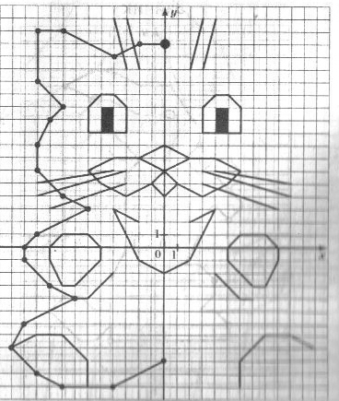

(0; 16); (2; 16); (4; 15); (8; 17); (10; 17); (10; 13); (8; 11); (9; 10); (10; 8); (10; 6); (8; 4); (6; 3); (10; 1); (11;0); (11;-1); (9; -3); (7; -4); (11; -6); (12; -8); (10; -10); (8; -11); (4; -11); (0; -9).

*Зарядка.*

Тема: « Сложение вычитание десятичных дробей».

Ребятам предлагаются задания устного счёта, которые пишутся на доске или проецируются с помощью кодоскопа. Это помогает настроить на работу, но сделать это без понуканий и строгости.

Предлагаются ответы как верные, так и неверные. Если ответ верный, то руки поднимают вверх, а неверный – в стороны. Решая первый пример, могут не все собраться, не попасть в ритм, но постепенно сосредотачиваются и темп зарядки убыстряется. И в результате через 1-2 минуты получаем класс, полностью готовый к дальнейшей работе. Задания могут быть, как и по новой теме, так и на повторение. И это не только игровой момент на уроке, но и физкультминутка.

Например,

3,5 +1,2 = 4,7 руки вверх

1,5+1,25 =2,30 руки в стороны

10,5 – 4,2 =6,3 руки вверх

4,45+13,4 =17,85 руки вверх

138 –1,2 =136,8 руки в стороны

*Лабиринт сомножителей.*

Тема: «Делимость натуральных чисел».

В воротах лабиринта стоят делителя числа 432. Поочередно члену каждой команды надо войти в лабиринт и дойти до центра, получив в произведении число 432. Движение можно выполнить и в обратном на­правлении. Побеждает та команда, у которой будет наибольшее число пра­вильных ответов.

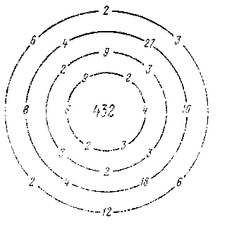

*Кто быстрее достигнет флажка.*

Тема: «Арифметические действия с обыкновенными дробями».

На доску проецируется набор примеров на четыре действия с обык­новенными дробями и с таблицей ответов. В таблице один или два ответа неправильные. Из каждой команды вызываются к доске по одному ученику, которые ведут устный счет с нижней ступеньки. Решивший один пример отмечает ответ в таблице, дальше его сменяет другой член коман­ды. Происходит движение вверх - к заветному флажку. Соревнуются две команды. Учащиеся на местах устно проверяют результаты своих игроков. При неправильном ответе к доске выходит другой член команды, чтобы продолжать решение задания. Вызывают для работы у доски учеников ка­питаны команд. Выигрывает та команда, которая при наименьшем количе­стве учащихся первой достигнет флажка.

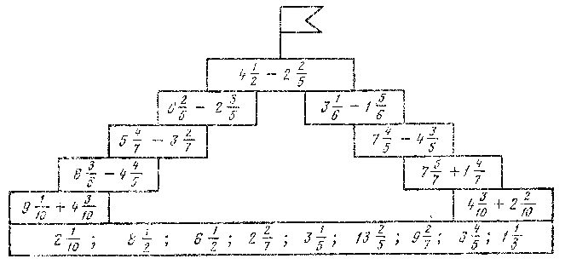

*Числовая мельница.*

Тема: «Арифметические действия с рациональными числами».

В кружках мельницы записаны рациональные числа. На стрелках, соединяющих кружки, указаны действия. Задание состоит в том, чтобы выполнить последовательно действия, продвигаясь по стрелке от центра к внешней окружности. Выполняя последовательно действия по указанному маршруту, ученик найдет ответ в одном из кружков внизу.

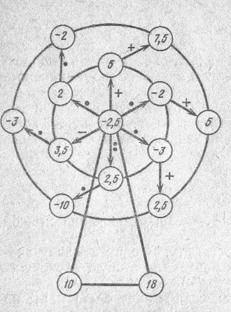

*Числовой фейерверк.*

Тема: «Арифметические действия с обыкновенными дробями».

Каждой команде предлагается свой рисунок.

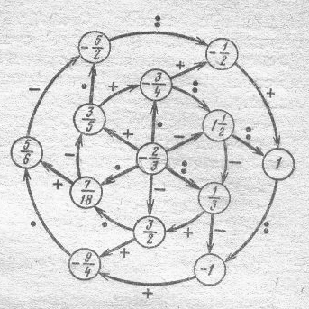 К доске вызываются капитанами команд поочерёдно учащиеся. Требуется выполнить действия по стрелке над числами в кружках. Выполняя действия, следует идти от центрального кружка к периферии. Можно к одному рисунку вызвать сразу трёх школьников. Если у учителя заготовлены ответы по маршрутам, то проверка результатов не вызывает затруднений. Побеждает та команда, у которой самая высокая результативность.

*Блок-схема.*

Тема: «Действия с натуральными числами».

Восстанови цепочку вычислений:

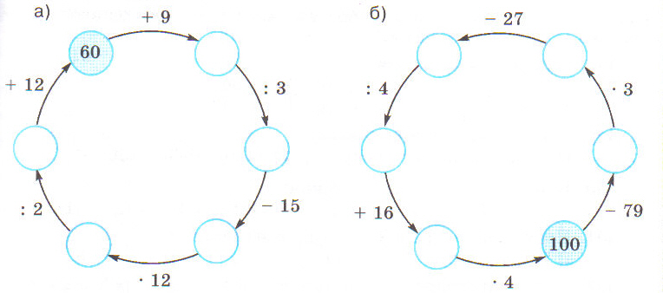

*Вычислительная машина.*

Тема: «Сложение, вычитание дробей с одинаковыми знаменателями».

Вычисли:

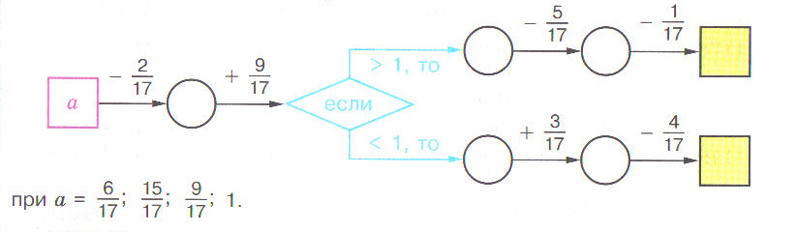

*Цветок, солнышко.*

Тема: «Арифметические действия с обыкновенными дробями».

Учитель проецирует на доску цветки (число цветков равно числу команд). На листике помещено число, которое надо сложить (вычесть, умножить) с числами, записанными на лепестках цветка. Аналогичное задание предлагается для рисунка солнышко. Выигрывает та команда, которая для каждого рисунка получит быстрее ответы. Результаты вычислений для проверки записываются на доске. У учителя должны быть заблаговременно подготовлены результаты вычислений. Упражнения можно усложнять, записывая на лепестках или лучах солнышка более сложные задания.

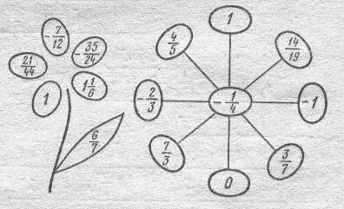

*Кроссворды.*

а) Тема: «Геометрические фигуры и их свойства».

При создании кроссворда по математической тематике необязатель­но добиваться симметрии в размещении клеточек для вписывания слов. Важно использовать идею этой игры для включения учащихся в активную умственную деятельность.

После того, как на доску спроецирована фигура кроссворда, учитель читает поочередно для каждой команды характеристику геометрических терминов по горизонтали, а потом по вертикали. Задача играющих каждой команды — правильно назвать и вписать нужные термины. При этом игрок команды может вписать только один термин. После двух неверных попы­ток ход считается потерянным. Выигрывает та команда, которая вписала наибольшее число слов и охарактеризовала соответствующие свойства фи­гур.

Приведем пример кроссворда.

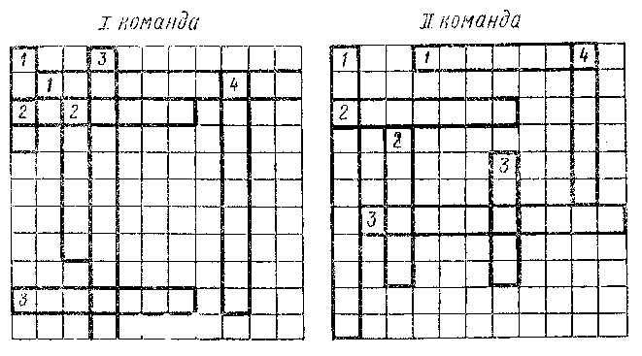

1 команда. По горизонтали: 1. Фигура, состоящая из всех точек плоскости, равноудаленных от одной точки. 2, Часть прямой, которая со­стоит из всех точек этой прямой, лежащих между двумя данными ее точ­ками. 3. Отрезок, соединяющий вершину треугольника с серединок проти­воположной стороны.

По вертикали: 1. Фигура, состоящая из двух различных полупрямых с общей начальной точкой. 2. Расстояние от точки окружности до ее цен­тра. 3. Фигура, состоящая из 3 точек, не лежащих на одной прямой, и трех отрезков, попарно соединяющих эти точки. 4. Единица измерения длины.

2 команда. По горизонтали: I. Хорда, проходящая через центр ок­ружности. 2. Углы, у которых одна сторона общая, а другие стороны этих углов являются дополнительными полупрямыми. 3. Часть прямой, состоя­щая из всех точек этой прямой, лежащих по одну сторону от данной ее точки.

По вертикали: 1. Прямая, проходящая через точку окружности пер­пендикулярно к радиусу, проведенному в эту точку. 2. Перпендикуляр, проведенный из данной вершины к прямой, содержащей противополож­ную сторону треугольника. 3. Отрезок, соединяющий две точки окружно­сти. 4. Единица измерения углов.

б) 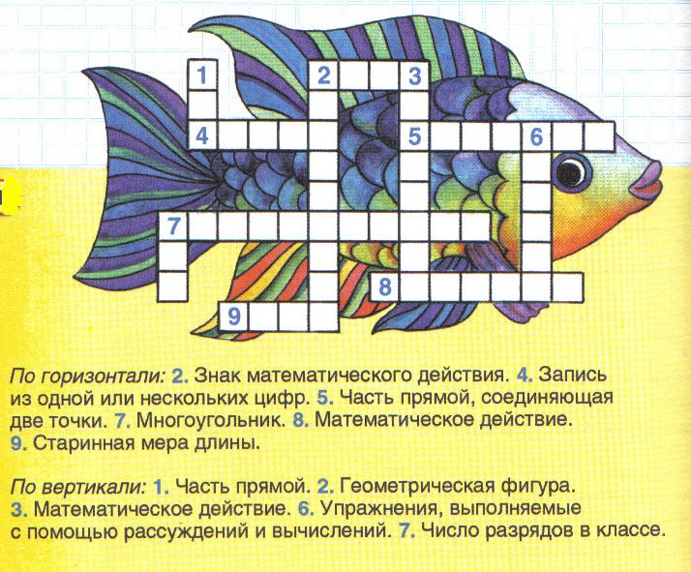

*Математическое домино.*

Тема: «Сложение, вычитание целых чисел».

Эта форма счёта позволяет провести его очень быстро и эффективно, потому что заняты одновременно все ученики. Из-за многовариантности можно использовать эту форму много раз.

Каждому ученику выдаётся конверт, в котором лежат карточки, разделённые на две части. В одной части записан пример, в другой – ответ другого примера. Нужно выложить эти карточки на столе так, чтобы пример и соответствующий ему ответ были состыкованы.

|  |  |  |  |  |  |  |  |  |  |
| --- | --- | --- | --- | --- | --- | --- | --- | --- | --- |
| **Н** | **10 -15** | **- 5** | **- 17+32** | **15** | **- 6 - (-3)** | **-9** | **- 13 + 5** | **- 8** | **42+(-19)** |
| **23** | **-4 –(-11)** | **7** | **- 8+ 17** | **9** | **- 4+ (-3)** | **- 7** | **- 30 + 7** | **- 23** | **6+ (-6)** |
| **0** | **-3 –(-5)** | **2** | **10 - 16** | **- 6** | **К** |  |  |  |  |

*Игра «Конь».*

Тема: «Сложение, вычитание целых чисел».

Каждому ученику выдаётся карточка с таблицей.

Играющему нужно провести «коня» от линии старта к линии финиша (фишка, пуговица…) Ход можно начинать с любого места на старте. «Конь» двигается так, как на шахматной доске. Но нужно соблюдать условие: число, записанное в клетке старта или там, где стоит «конь» делает поворот, должно дать число, которое записано в клетке, куда «прыгает» «конь». Некоторые клетки могут оказаться «фальстартом».

|  |  |  |  |  |  |  |  |  |
| --- | --- | --- | --- | --- | --- | --- | --- | --- |
| — 7 | 8 | 18 | — 7 | -5 | 14 | 23 | 3 | финиш |
| 21 | -18 | — 9 | 11 | — 7 | 3 | 2 | — 2 |  |
| 15 | 16 | 4 | 3 | 12 | 9 | — 2 | 5 |  |
| 3 | 5 | -23 | 4 | 7 | 3 | — 4 | 6 |  |
| 9 | — 1 | — 13 | 5 | — 10 | — 9 | — 1 | — 7 |  |
| 2 | — 7 | 2 | 3 | 11 | 2 | 10 | 5 |  |
| 10 | 10 | 12 | — 5 | — 1 | -1 | 2 | -3 | старт |

*Математическое лото.*

Тема: «Десятичные дроби».

Каждый ученик получает карточку с ответами и 8 примеров. Необходимо

решить пример и накрыть им соответствующий ответ. Если примеры решены верно, то на большой карточке получится слово: успех, удачно, хорошо, решено, правда.

Примеров на два больше, чем ответов, решать необходимо всё.

Карточка с ответами:

|  |  |  |
| --- | --- | --- |
| **7** | **24** | **36** |
| **2** | **22,4** | **12** |

Примеры:1) 0,5*3,4: 2; 5) 28,53*0,8+1,47*0,8;

2) 4*1,75; 6) 7,86х+2,14х, х=0,02;

3) 0,8*5,6*5; 7) 7,86х-2,86х, х=0,4;

4) 34,47*0,9+5,53*0,9; 8) 13,56х+6,44х, х=0,6;

Ответы: 1) 0,85; 2) 7; 3) 22,4; 4) 36; 5) 24; 6) 0,02; 7) 2; 8) 12.

Урок "Математик - бизнесмен"

Цели:

1) Пробудить у учащихся интерес к изучению математики, расширить их кругозор.

2) Объединить элементы двух наук - математики и экономики.

3) Добиться усвоения учащимися понятий капитал, стоимость, банк.

4) Научить их мыслить логически, распределять "капитал" в соответствии со своими знаниями (по курсу экономики), а также научить элементарным практическим умениям.

Ход игры.

Перед началом игры составляются две команды учащихся.

Вступление.

Вы - финансово-кредитные учреждения, которые осуществляют денежные расчёты и наращивают "капитал". Вы - Банки (Дайте им название.) Ваша задача : решая экономические вопросы, связанные с деньгами, прибылью, доходами, увеличить свой первоначальный капитал. У вас есть акционеры, которые, отвечая на вопросы, тоже будут приносить вам прибыль.

Правила игры:

1) Дать название банку.

2) Выбрать управляющих банков, которые имеют право принимать окончательное решение по данному вопросу.

3) стартовый капитал каждого банка 100 тыс. руб.

4) Каждому банку предлагается по очереди выбрать себе задание стоимостью от 5 до 20 тыс. руб.

5) Если команда, представляющая данный банк, даёт правильный ответ, то её капитал увеличивается на стоимость задания.

6) Если ответ не правильный, то капитал уменьшается на:

а) 50% стоимости задания, если другой банк также не сможет ответить на вопрос;

б) на 100% стоимости задания, если другой банк даёт правильный ответ, а команда, представляющая этот банк, получает прибавку к своему капиталу, равному 100% стоимости задания.

7) Время на обдумывание задания предоставляется в зависимости от его сложности.

|  |  |  |  |  |
| --- | --- | --- | --- | --- |
| Стоимость задания  (тыс. руб.) | 5 тыс. руб. | 10 тыс. руб. | 15 тыс. руб. | 20 тыс. руб. |
| Время | 30 секунд | 1 минута | 1 мин. 30 сек. | 2 минуты |

8) Каждый акционер может помочь своему банку: за дополнительный правильный ответ капитал банка увеличивается на 5 тыс. руб.

9) Победителем считается тот банк, у которого больше "денег".

Задачи (смотри приложение к игре.)

Вопросы акционерам.

*Первый гейм.*

1) Подберите антонимы к словам:

Дорого - (дёшево).

Оптом - (в розницу).

Доход - (расход, затраты).

Прибыль - (убыток).

Продавец - (покупатель).

Потребление - (производство).

2) Судно по озеру плывёт и тяжёлый груз везёт.

Но стоит букву заменить, так можешь акции купить. ( Баржа - биржа.)

3) Угадай, кто, как зовётся, что за деньги продаётся.

Это не чудесный дар, а просто-напросто... (...товар.)

4) Возьми ты первую из нот, и к ней прибавь ты слово ход.

Получишь то, о чём мечтает любой, кто бизнес начинает. (Доход.)

5) Тимофей носки связал и на рынке их продал.

Дешевле, чем стоили нитки.

Получил одни ...(... убытки.)

6) Чтоб продукты потреблять, в платьях ярких щеголять,

Чтобы вкусно есть и пить, надо всё это ...(...купить.)

7) Как вы помните, Карабас-Барабас был хозяином театра. Как на языке экономики можно назвать театр? Найдите ответ в строчке, вычеркнув буквы *А, Г, Д.*

*ДСАОГБДСДТГВАЕАНАНГОДГСТЬ*

*Второй гейм.*

Догадайтесь, что здесь зашифровано.

1.

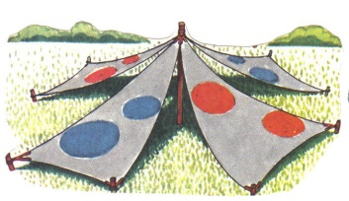

(Дивиденд – прибыль, получаемая акционерами пропорционально вложенному капиталу.)

2.

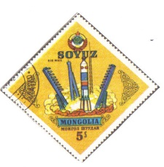

ЕЬ Ь

(Маркетинг – современная система управления производственно-сбытовой деятельности предприятий, основанных на комплексном анализе рынка. Цель – стимулирование сбыта и максимизация прибыли. Включает изучение и прогнозирование спроса, цен, рекламу, координацию внутрифирменного планирования и финансирования.)

3. j0185604 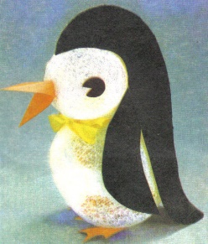

О

(Демпинг – продажа товаров на внешних рынках по пониженным ценам для вытеснения конкурентов.)

4. 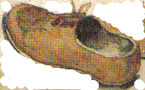

(Заработок-плата за работу.)

5.

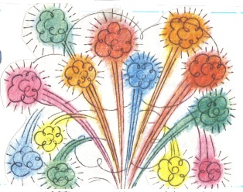

(Валюта – денежная единица страны.)

6.

(Налог – государственный сбор с населения и предпринимателей.)

*Третий гейм.*

1) Что нужно иметь, чтобы получить дивиденд? ( Акцию.)

2) Как называется дело, приносящее доход? (Бизнес, предпринимательство, коммерция, ...)

3) Что помогает увеличить продажу товара? (Реклама.)

4) Как называются деньги иностранного государства? (Валюта.)

5) Плата за кредит. (Процент.)

6) Какими понятиями обозначается экономическая помощь? (Субсидия, субвенция, заем, кредит.)

7) Уменьшение покупательной способности денег. (Инфляция.)

8) Посредник между покупателем и продавцом на бирже. (Брокер.)

9) Назовите понятие, которое объединяет все приведённые ниже слова: вексель, банкнота, чек, акция? (Ценные бумаги.)

*Подведение итогов игры.*

Задачи: а) Стоимость 5 тыс. руб. (30 сек.)

1) Мастерица связала свитер и продала его за 500 руб. Какую прибыль она получила, если на свитер пошло шерсти 3 мотка по 100 руб. за моток, а на украшение свитера понадобился бисер, стоимостью 50 руб. (Ответ: 150 руб.)

2) Лиса купила у пчёл 100 кг мёда за 9 000 руб., а на рынке стала продавать по 120 руб. за килограмм. Какой доход получит лиса, когда продаст весь мёд? (Ответ: 3 000 руб.)

3) Костюм стоит 110 долларов. Сколько франков надо заплатить за этот костюм, если курс франка по отношению к доллару составляет 5,5? (Ответ: 605 франков.)

4) Два друга решили заработать. Они купили в киоске 100 журналов по 30 руб. за журнал и стали продавать их по 50 руб. за штуку. Какой доход получат ребята, когда продадут все журналы? (Ответ: 2000 руб.)

б) Стоимость 10 тыс. руб. (1 мин.)

1) Коля печёт пироги и продаёт их на рынке. В первый день он продал 100 пирогов по цене 10 руб. за один пирог. На следующий день он снизил цену на 10% и продал 110 пирожков. В какой день он заработал больше денег? (Ответ: в первый день.)

2) Два бизнесмена поспорили: кто получил больше прибыли. Один выручил от продажи своих товаров 5 млн. руб., а его расходы составили 3 млн. руб. Другой наторговал на 1 млн. руб. меньше, но и затратил своих денег всего 2 млн. руб. Кто выиграл спор? ( Ответ: никто.)

в) Стоимость 15 тыс. руб. (1 мин. 30 сек.)

1) К вам в банк положили 500 тыс. руб. под 10% годовых. Какую сумму денег вы сможете отдать обратно через полгода? (Ответ: 525 тыс. руб.)

2) Вы продаёте квас. Затраты на производство и реализацию 1 л кваса составляют 3 руб. По цене 6 руб. можно реализовать 130 л в день, а по цене 5 руб. – 200 л. Какую цену вы должны назначить, если хотите получить больше прибыли? (Ответ: 5 руб. за л.)

г) Стоимость 20 тыс. руб. (2 мин.)

1) У вашего банка есть несколько вариантов использования денег:

а) вложить 80 тыс. руб. и получить 100 тыс. руб.

б) вложить 20 тыс. руб. и получить 30 тыс. руб.

в) вложить 100 тыс. руб. и получить 140 тыс. руб.

Какой вариант вы выберете и почему? (Ответ: второй.)

2) Отец обещал сыну за каждую правильно решённую задачу опускать в копилку по 1 руб., а за каждую неправильно решённую задачу сын должен возвратить отцу по 50 коп. После того, как было решено 20 задач, у сына в копилке оказалось 8 руб. Сколько задач сын решил правильно, а сколько неправильно? (Ответ: 12 задач решил верно, 8-неверно.)

3) Фермер продал лошадь по числу подковных гвоздей, которых у неё 16. За первый гвоздь он просит 1 000 руб. за второй - 2 000 руб., за третий - 4 000 руб. и т. д., т.е. за каждый следующий вдвое больше, чем за предыдущий. Спрашивается, во сколько фермер оценивает лошадь? (Ответ: 63 535 руб.)

4) Девочка решила помочь маме, приготовив ужин: сделать салат, картофельное пюре и котлеты. До прихода мамы оставался 1 час. Девочка знала, что приготовление блюд отнимает разное время:

10 мин. - мытьё овощей;

10 мин. - их резка;

10 мин. - чистка картофеля;

30 мин. - его варка;

10 мин. - приготовление пюре;

10 мин. - приготовление котлет из фарша;

30 мин. - жарение котлет;

10 мин. - накрывание на стола.

Итого: 2 часа.

Но у девочки был всего 1 час. В какой последовательности она должна готовить, чтобы ужин был готов к приходу мамы? (Ответ: 1) чистка картофеля; 2) варка картофеля, в это же время: а) приготовление котлет; б) жарение котлет; в) мытьё овощей и резка; 3) приготовление пюре. За оставшиеся 10 мин. накрыть стол.

Игра «Железная дорога»

ПЛАН ПРОВЕДЕНИЯ ИГРЫ:

Станции: “Смекалкино”

“Измерялкино”

“Рассуждалкино”

“Уравнялкино”

“Вычислялкино”

1. Организационная часть
2. Представление команд
3. Объявление правил игры. Выдача Маршрутных листов.
4. Проведение игры.
5. Сбор команд. Конкурсы стихотворений о математике.
6. Подведение итогов. Награждение.

*Пусть каждый день*

*и каждый час*

*Вам новое добудет.*

*Пусть добрым*

*будет ум у Вас,*

*А сердце*

*умным будет.*

(С. Маршак)

“СМЕКАЛКИНО”

Для решения большинства задач недостаточно одних знаний. Необходима ещё и внимательность. С чего начинается решение задачи? Конечно с условия. Но условие можно читать по-разному! Прочтешь невнимательно – вот и утеряна главная ниточка. Проверим, умеют ли команды быстро улавливать условие задачи.

|  |  |
| --- | --- |
| Вопрос | Ответ |
| 1) Мотоциклист ехал в поселок и встретил 3 автомашины и грузовик. Сколько всего машин ехало в поселок? | Мотоциклист ехал в поселок |
| 2) Два велосипедиста одновременно выехали навстречу друг другу из пункта А и В: первый со скоростью 20км/ч., второй 15км/ч. Какой из велосипедистов будет ближе к А в момент встречи? | В момент встречи они оба находились на одинаковом расстоянии от А |
| 3) Когда делимое и частное равны между собой? | Если делитель 1 |
| 4) В одной семье два отца и два сына. Сколько это человек? | 3: дедушка, отец и внук |
| 5) Сколько будет, если два десятка умножить на три десятка? | 600 |
| 6) Какой знак нужно поставить между 4 и 5, чтобы получить число меньше 5, но больше 4. | 4,5 |
| 7) Тройка лошадей пробежала 30км. Сколько километров пробежала каждая лошадь? | 30км. |
| 8) Кирпич весит 2кг и ещё полкирпича. Сколько весит кирпич? | 4кг. |
| 9) Сколько километров в 1 000 000 мм? | 1км |
| 10) На лесопильном заводе каждую минуту машина отпиливает кусок в 1м. Через сколько минут она распилит бревно в 6м.? | 5 мин. |

“ИЗМЕРЯЛКИНО”

*Природа говорит языком математики – буквы этого языка – круги, треугольники и иные математические фигуры.*

*(Г. Галилей)*

*Вдохновение нужно в геометрии как в поэзии.*

*(А.С. Пушкин)*

Правила: На этой станции каждому участнику предлагается решить одну задачу. Задачи решаются с привлечением минимальных сведений из математики, но требуют сообразительности и умения логически мыслить.

Решив задачу, ученик получает 5 баллов и вносит свой вклад в создание цветка (его лепесток – правильно решенная задача).

Задание 1

ВОПРОС: Какая часть фигуры заштрихована?

ОТВЕТ: Заштрихована 1/24 часть шестиугольника

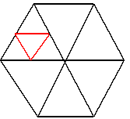

Задание 2

Найти площадь заштрихованной части фигуры, если сторона квадрата равна 8см.

ОТВЕТ: 24 см2

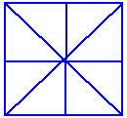

Задание 3

ВОПРОС: Сколько квадратов на рисунке?

ОТВЕТ: 13

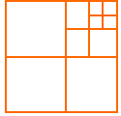

Задание 4

ВОПРОС: Сколько на рисунке треугольников?

ОТВЕТ: 13

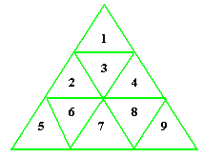

Задание 5

Через изображенные точки провести 3 отрезка так, чтобы получился треугольник

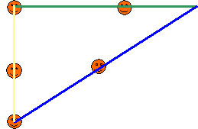

Задание 6

Начертите два угла так, чтобы общей частью был четырёхугольник

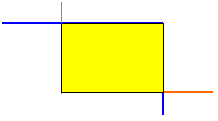

Задание 7

Тремя прямыми разрезать торт на 7 частей, каждая из которых содержит хотя бы одно сердечко

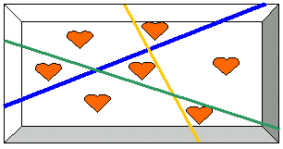

Задание 8

Из квадратного листа жести надо изготовить короб высотой 6 см и объёмом 294 см2

Для этого из листа вырезают уголки.

Каких размеров надо взять лист, чтобы выполнить задание?

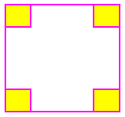

“РАССУЖДАЛКИНО”

*Математик, который не является отчасти поэтом, никогда не достигнет совершенства в математике.*

*(К. Вейерштрасс)*

1). Три разных числа сложили, затем их перемножили. Сумма и произведение оказались равными. Какие это числа?

(1 + 2 + 3 = 1  2  3)

2). За покупку надо заплатить 19 руб. У тебя только трехрублевые купюры, а у кассира пятирублевые. Как расплатиться?

(19 = 3  8 – 5)

3). По стеблю растения, высота которого 1 м, ползет улитка. Днем она поднимается на 4 дм, а ночью спускается на 2 дм. На какой день она будет на вершине?

(на 4 день)

4). Имеется 8 кг. фасоли и чашечные весы без гирь. Как отвесить с их помощью 3 кг. фасоли.

(I - поровну: 4 кг. и 4 кг.; II - 4 кг. поровну: 2 кг. и 2 кг.; III - поровну: 1 кг. и 1 кг. - 2 кг.+1кг. )

5). У Саши 28 марок, а у его сестры 16. Сколько марок должен отдать Саша сестре, чтобы у него осталось марок в 3 раза меньше, чем у сестры?

(28 + 16 = 44. У Саши осталось х марок, у сестры 3х

3х+х=44, х=11, 28-11=17)

6.) В шахматном турнире участвовало 7 человек, каждый с другим сыграл по одной партии, Сколько партий было сыграно?

(7  6 / 2= 21)

7). Расшифруйте:



8). За книгу заплатили 60 коп и еще 1/3 её стоимости. Сколько стоит книга?

(60 коп. - 2/3 стоимости книги, 60 / 2  3 = 90 коп.)

9). Колхозница продавала на рынке яйца. Первый покупатель купил у неё половину яиц и ещё пол-яйца, второй половину остатка и еще пол-яйца, третий последние 10 яиц. Сколько яиц было первоначально?

(10 + 1/2 - половина всех яиц - 21 яйцо,

21 + 1/2 - 42 яйца)

10). Сколько времени понадобится, чтобы написать 1 000 000 букв, если в минуту писать 100 букв?

(1 000 000 / 100 = 10 000 мин.

10 000 мин. = 166 ч. 40 мин.)

“УРАВНЯЛКИНО”

I команда

|  |  |
| --- | --- |
| Уравнение | Ответ: х = |
| (9х - 64)  15 + 80 = 740 | 12 |
| (492 - 4х) / 5 + 52 = 64 | 108 |
| (6х - 410) / 11 - 9 = 11 | 105 |
| 12х + 8х - 5х- 167 = 103 | 18 |
| 5  (3х + 4) + 12х +18 = 200 | 6 |

II команда

|  |  |
| --- | --- |
| Уравнение | Ответ: х = |
| (244 - 8х) / 4 + 187 = 218 | 15 |
| (5х - 328) / 8 + 127= 151 | 104 |
| (97 - 8х)  11 - 25 = 250 | 9 |
| 15х - х + 2х + 185 = 409 | 14 |
| 7  (5х + 3) + 8х + 9 = 202 | 4 |

“ВЫЧИСЛЯЛКИНО”

*Численные вычисления Вам понадобятся каждый день, поэтому методы их производства и должны быть усвоены в первую голову.*

*(А.Н. Крылов)*

*Математика выявляет порядок, симметрию и определенность, а это важнейшие виды прекрасного.*

*(Аристотель)*

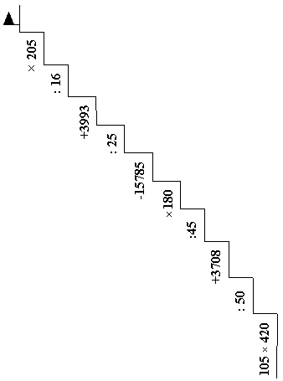

Ответы:

1). 105  420 = 44100

2). 44100 : 50 = 882

3). 882 + 3708 = 4590

4). 4590 : 45 = 102

5). 102 180 = 18360

6). 18360 - 15785 = 2575

7). 2575 : 25 = 103

8). 103 + 3993 = 4096

9). 4096 : 16 = 256

10). 256  205 = 52480

5 класс

«КРЕСТИКИ - НОЛИКИ»

Урок-игра

Основой игры является классическая игра и игровое поле 3x3. Оборудование:

1. Игровое поле с названием конкурсов (конкурсы могут охва­тывать различные области знаний).
2. Реквизит, необходимый для конкурсов (карточки с конкур­сами в ходе игры передаются командам и жюри).
3. Знаки «X» и «О» для заполнения табло и для жюри.

Участники: В игре участвуют 2 команды.

В ходе жеребьевки одна из команд получает название «крести­ков», а другая - «ноликов». Перед игрой каждая команда выбирает капитана.

Капитан берет на себя руководство своей командой на время игры: поддерживает дисциплину, организует работу над общим заданием, умело распределяет задания между игроками команды.

Ход игры

В клетках поля записаны названия 9 конкурсов. Капитан ко­манды «Крестики» получает право выбрать конкурс.

Ведущий раскрывает суть конкурса. Каждая команда получает необходимые материалы.

Выигрывает команда, которая быстрее и правильно справилась с заданием. Если ни одна из команд не справилась с заданием, ко­манды получают дополнительное время или дополнительное зада­ние. Победившая команда получает право закрепить свой знак на табло и выбрать следующий конкурс.

В игре побеждает та команда, которой удалось поставить три своих знака в один ряд или, если ни одной из команд это не уда­лось, поставить на поле 5 своих знаков.

ИГРОВОЕ ПОЛЕ

|  |  |  |
| --- | --- | --- |
| Великая мудрость | Секретное послание | Угадай! |
| Конкурс переводчиков | Кто быстрее | Четырехугольник с секретом |
| Конкурс капитанов | Подумай! Сообрази! | Найди ошибку |

ВЕЛИКАЯ МУДРОСТЬ

Предлагается зашифрованное высказывание М. В. Ломоносова. Необходимо быстро и правильно расшифровать.

|  |  |  |  |  |  |  |  |  |  |
| --- | --- | --- | --- | --- | --- | --- | --- | --- | --- |
|  | | 3.4 | 2.1 | 2.4 | 2.1 | 3.5 |  |  | |
|  | | 2.5 | 2.6 | 1.1 | 1.2 | 1.1 | 3.5 |  | |
|  | | 2.6 | 3.2 | 2.2 | 1.1 |  |  |  | |
|  | | 3.3 | 2.1 | 1.5 | 2.1 | 2.2 | 2.1 |  | |
| 2.4 | 1.1 | 3.1 | 1.4 | 2.4 | 1.1 | 3.1 | 2.1 | 2.2 | 1.1 |
|  | | |  |  | 1.4 | 1.4 |  |  | |
|  | | | 1.3 | 2.3 | 1.1 | 1.5 |  | |

Ключ:

|  |  |  |  |  |  |
| --- | --- | --- | --- | --- | --- |
| А | В | г | Е | 3 |  |
| И | К | л | м | п | р |
| Т | У | ф | X | я |  |

1

2

3

1 2 3 4 5 6

СЕКРЕТНОЕ ПОСЛАНИЕ

Каждая команда получает секретное послание. Необходимо решить каждый пример, выписать ответы в строчку и с помощью ключа получить зашифрованную фразу.

1-е послание:

1)(530 + 74):2-15 2)12-5 + 15-4 + 225

1. (370+122): (317-313)-25
2. 320 : 20 + 200

Ключ: 1-Ь;2-Т;3-Д;4-Е;5-Р;6-!;7-К;8-А;9-Ж.

2-е послание:

1) (458+ 22): (230-218)+ 3

2) (35 : 7+100)*(38: 19)*3

3) (307- 65): 11+78:6-10

4) (75 + 15):(103-73)-2

Ключ: 1-!;2-Ц;3-О;4-М;5-Ы;6-Л;0-Д.

УГАДАЙ, ЧТО ЭТО?

*(Вариант игры «Устами младенца».)*

Если команда угадывает ответ с первой фразы - зарабатывает 5 очков, со второй - 4 очка и т. д. Выигрывает команда, получив­шая большее количество очков.

Например.

1.• Бывают в счете футбольного матча; 5 б.

* никогда не стоит первым; 4 б.
* особое правило при делении; 3 б.
* меньше единицы; 2 б.
* не относят к натуральным числам. 1 б.

*(Цифра 0.)*

*2.*• Встречаются везде в жизни;

* имеет три измерения;
* имеет объем;
* один из них - куб;
* есть грани, ребра. *(Параллелепипед.)*

КОНКУРС ПЕРЕВОДЧИКОВ

Нумерация Древнего Египта: | - единицы; */* - десятки; е - сотни; тысячи. Задание: перевести числа с древнеегипетской записи, вы­полнить действия. Ответ записать на древнеегипетском языке.

(*/\/\/*||||||||) •(ee |||)-( */\/\/\/\/\/\/*|||||)-(eeeee*/*|||| --eеее*/\/\/\/\/\/\/*||||||) + (*/*|||||+*/\/*|||)*(*/\/* ||)

КТО БЫСТРЕЕ

Устный счет заранее заготовлен на доске. Каждая команда по­лучает свое задание.

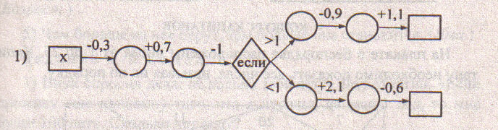

Для команд х=1,3 и х=1,8.

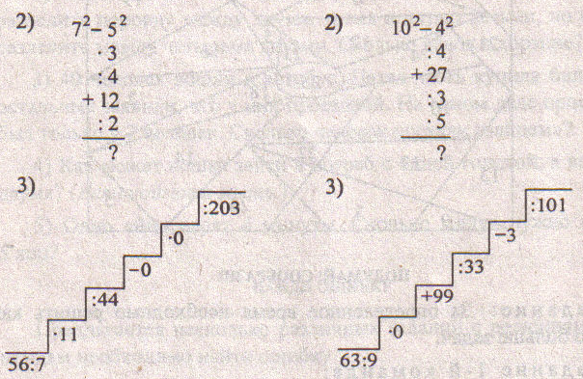

ЧЕТЫРЕХУГОЛЬНИК С СЕКРЕТОМ

1. Какой из числовых рядов лишний, то есть отличается от других?

|  |  |  |  |  |  |  |  |  |  |  |
| --- | --- | --- | --- | --- | --- | --- | --- | --- | --- | --- |
| 2 | 5 | 8 | 11 | 14 |  | 1 | 2 | 4 | 8 | 16 |
| 1 | 4 | 7 | 10 | 13 | 2 | 6 | 18 | 54 | 162 |
| 3 | 4 | 5 | 6 | 7 | 5 | 10 | 20 | 40 | 80 |

|  |  |  |
| --- | --- | --- |
| 0.8 | 1.5 | 2.3 |
| 1.7 |  | 2.2 |

2. Согласно закономерности, найденной между числами в пер­вом четырехугольнике, определите недостающее число во втором.

|  |  |  |
| --- | --- | --- |
| 3.2 | 5.1 | 1.9 |
| 2.6 |  | 4.5 |

**КОНКУРС КАПИТАНОВ**

На плакате в беспорядке расположены числа от 1 до 25. Капи­тану необходимо показать все числа, называя их по порядку.

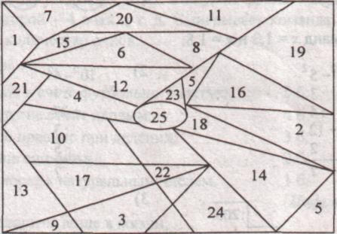

**ПОДУМАЙ! СООБРАЗИ!**

Задание: За определенное время необходимо решить как можно больше задач.

Задание 1-й команде:

1. Торговка, направляясь на базар, соображала: «Если бы к мо­им яблокам прибавить половину их, да еще десяток, то у меня была бы целая сотня!». Сколько яблок было у торговки?
2. Трехзначное число 87* делится на 5 и на 3. Какова последняя цифра?
3. Хор, состоящий из 280 мальчиков и 105 девочек, исполняет задушевную песню. К счастью, только четвертая часть мальчиков и третья часть девочек орет во все горло. Остальные только откры­вают рот. Найдите разность между мальчиками и девочками, ору­щими во все горло.

4) Что всегда только увеличивается и никогда не уменьшается?  
*(Возраст.)*

5) Чем больше из нее берут, тем больше она становится. *(Яма.)*Задание 2-й команде:

1. Внук спросил деда: «Сколько тебе лет?» Дед ответил: «Если проживу еще половину того, что я прожил, да еще 1 год, то мне будет 100 лет». Сколько лет деду?
2. Число яблок в корзине - двузначное число. Яблоки можно разделить поровну между двумя, тремя и пятью детьми, но нельзя разделить между четырьмя детьми. Сколько яблок в корзине?
3. 40 человек вошли в автобус. Пятая часть купила билеты, а остальные заявили, что у них проездной. На самом деле проездной был только у 7 человек. Сколько человек поехали «зайцем»?
4. Как может кошка зайти в погреб с одной головой, а выйти с двумя? *(Если поймает мышь.)*

5) Одно яйцо варят 4 минуты. Сколько минут нужно варить  
5 яиц?

**НАЙДИ ОШИБКУ**

Предлагается несколько различных заданий с решениями. Ко­мандам необходимо найти ошибку.

*Например:*

1. Р е ш и т ь уравнение:

а)2х + x•8 = 7, 2 б) 8m+ m - 7 = 256

*3x* • 8 = 7, 2 2m = 256

24х = 7, 2 m = 256 : 2

x = 7, 2 : 24 m=128

*x = 3* Ответ: 128.

Ответ:3.

2. Вычислить:

1) (62 – 42) • 25=(18 – 16) • 25=2 • 25=50

2) 52– 50 • 324=2 • 324=648

3) 102 102 102

102 11

102

102

0

Используемая литература

1. Антонович Н.Х. Математические игры для учащихся пятых клас­сов/7   
   Математика в шк.-1965.-№5.-С.55.
2. Балк М. Б., Балк Г. Д. Поиск решения.— М.: Детская литература, 1983. – 235
3. Васильев В.Г. и др. Математические соревнования. – М.: Наука, 1974.
4. Гайштут А. Г. Приемы интенсификации обучения математике в IV—V классах.— М.: 1980. – 98 с.
5. Данилов И.К. Об игровых моментах на уроках математики// Матемаматика в шк.-1965.-№1.-С.9.
6. Дышинский Е. А. Игротека математического кружка.— М.: Просвещение, 1972. – 69 с.
7. Зимний А.И. Элементы игры на уроках//Математика в шк.-1977.-№6.-С.ЗЗ.
8. Коваленко В.Г. Дидактические игры на уроках математики. – М.: Просвещение, 1990.
9. Козлова О.В., Разу Л.М. Деловые игры и их роль в повышении квалификации кадров. - М.: Знание, 1978.
10. Кордемский Б.А. Увлечь школьников математикой. – М.: Просвещение, 1981.
11. Лоповок Л. М. Математика на досуге.— М.: Просвещение, 1981. – 86 с.­
12. Минкин Е.М. От игры к знаниям. – М.: Просвещение, 1982
13. Пухначев Ю.В., Попов Ю.П. Математика без формул.— М.: Знание, 1978.
14. Спиваковская А.С. Игра-это серьезно. – М.: Педагогика, 1981.
15. Чилингорова Л. А. Играя, учимся математике. – М.: Просвещение, 1993.
16. Щеглов Г.Н. Развитие навыков исследовательской работы в математической игре//Математика в шк.-1967.-№ 2.С. 60.
17. Эльконин Д.Б. Психология игры.–М.: Педагогика,1987